PADRE BEOZZO: São Pedro e São Paulo: “Tu es Pedro e sobre esta rocha edificarei a minha Igreja” Mt 16, 18

Homilia para domingo, 02 de julho.
Por O Fato Redação

01/07/2023

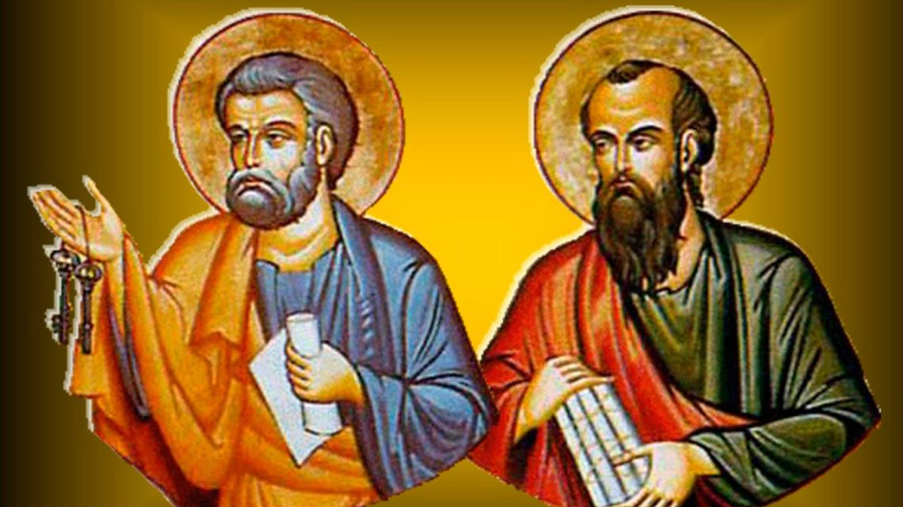

São Pedro e São Paulo: “Tu es Pedro e sobre esta rocha edificarei a minha Igreja…” Mt 16, 18. Celebramos hoje juntos, Simão vindo, com seu irmão André, de Betsaida, uma vila de pescadores, à beira do mar da Galileia e também Saulo, um fariseu ilustrado, nascido em Tarso da Cilícia (hoje Turquia), educado na cultura grega, cidadão romano e que estudou aos pés de Gamaliel na prestigiosa escola do Templo em Jerusalém.
Ambos partilham algum tropeço na vida. Simão negou por três que conhecesse o mestre, no momento mais dramático de sua vida, quando estava sendo julgado para ser levado à morte. Chorou amargamente quando o mestre cruzou o olhar com o seu. Saulo estava vigiando as túnicas dos que se puseram a apedrejar o diácono Estevam e saiu com mandato das autoridades do templo para prender os cristãos da nascente comunidade de Antioquia. Ambos tiveram seus nomes mudados para sinalizando a mudança na direção de suas vidas. A Simão que confessou que Jesus era “o Messias, o Filho do Deus vivo”, ouviu: “Bem-aventurado es, Simão, filho de Jonas, porque nem carne, nem sangue te revelaram isso, mas meu Pai que está nos céus. Agora te digo que TU ES PEDRO, e sobre esta rocha edificarei minha Igreja…”. (Mt 16, 17-18). Saulo, a caminho de Damasco, é interpelado na visão que cega sua vista e o faz cair por terra: “– Saulo, Saulo, por que me persegues?”. “– Quem es Senhor?” “—Sou eu a quem tu persegues!” (At 9, 4-5) Dali prá frente, Saulo, será Paulo, o incansável apóstolo que se dirige aos judeus da diáspora e depois aos pagãos. Um último evento une Pedro e Paulo: os dois sofrem o martírio na perseguição do imperador Nero. Paulo, como cidadão romano, é morto pela espada; Pedro sofre a mesma sorte infamante de Jesus: É crucificado Rezamos hoje, pelo Papa Francisco, o sucessor de Pedro na sé de Roma e no cuidado para com todas as Igrejas e nos comprometemos a assumir suas preocupações maiores: – A PAZ no mundo, mas também lá onde podemos atuar, na família, no trabalho, no nosso bairro, deixando de lado todo e qualquer discurso de ódio e contenda. – A FOME que, com a disparada do preço dos alimentos, o bloqueio das exportações de trigo da Ucrânia e da Rússia, voltou a afligir quase um bilhão de pessoas. Podemos, lá onde vivemos, repartir nosso pão com mais generosidade para famílias que estão na necessidade. – Os MIGRANTES E REFUGIADOS. Podemos mudar nossos corações e estar prontos a acolher os estrangeiros migrantes, sem discursos e atitudes de rejeição ou xenofobia. – A NATUREZA AMEAÇADA PELA CRISE CLIMÁTICA, o desmatamento, a poluição dos rios e mares. Podemos cuidar de nossos jardins, praças e rios, diminuir a produção de lixo e lutarmos por políticas públicas de desmatamento zero, economia de água, vida mais sóbria.

Confira o vídeo: https://www.youtube.com/watch?v=G-ZbhYsTKaQ

Publicado em: https://ofatomaringa.com/padre-beozzo-sao-pedro-e-sao-paulo-tu-es-pedro-e-sobre-esta-rocha-edificarei-a-minha-igreja-mt-16-18/

